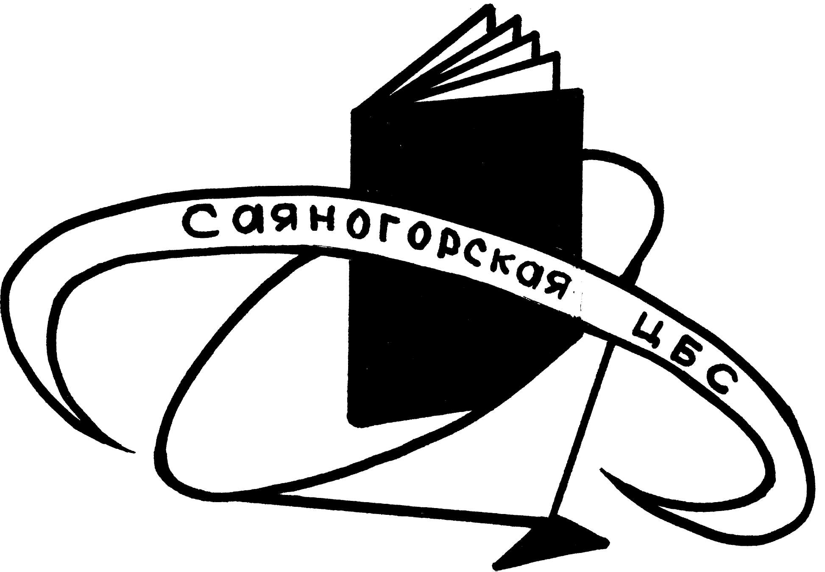
655602, Россия, Республика Хакасия, г. Саяногорск,
Ленинградский микрорайон, дом.21 В.
телефон / факс (390 42) 6 08 33
МБУК «Саяногорская централизованная библиотечная система»
______________________________________________________________________________________________
Владеющий информацией – владеет миром

УТВЕРЖДАЮ:
Директор МБУК «Саяногорская ЦБС»
___________________Н.В. Мальцева

Положение
о конкурсе на лучший библиотечный плакат - мотиватор
«Живем в согласии с природой»

Настоящее Положение определяет порядок организации и проведения Конкурса среди библиотек МБУК «Саяногорской ЦБС» на лучший плакат - мотиватор в поддержку чтения, посвященого Году охраны окружающей среды в Российской Федерации.
Организатором Конкурса является Центральная библиотека.

Цель и задачи Конкурса
- Популяризация важности чтения об окружающей среде языком плаката;
- Выявление наиболее ярких идей и художественных решений для создания модельных образцов плакатов и их дальнейшего использования и тиражирования;
- Содействие творческому переосмыслению, поиску новых путей, способов и форм создания библиографических пособий;
- Развитие и стимулирование творческой активности и инициативы библиотекарей по созданию библиотечно-информационных ресурсов;
- Укрепление статуса библиотечной профессии

Участники Конкурса
Участниками Конкурса могут быть коллективы библиотек, и отдельные авторы;
На Конкурс принимается не более трех плакатов - мотиваторов от одного участника (коллектива библиотеки или библиотекаря);

Основные требования, предъявляемые к конкурсным работам:
Конкурсная работа состоит из графического рисунка (иллюстрации) и пояснительного текста (надписи - слогана).
- Плакат – мотиватор может быть выполнен в технике: графика, живопись, коллаж, фотография;
- Содержание работы должно быть посвящено исключительно теме Конкурса, соответствовать цели и задачам;
- авторские высказывания (т.е надпись - слоган) должны быть подписаны;
- графический рисунок (иллюстрация) должен быть четким, понятным как в большом, так и в малом формате, удобным для воссоздания и восприятия в черно-белом и упрощенном цветном вариантах;
- плакат -мотиватор не должен содержать деталей и запутанных фигур/компонентов;
- не допускается использование плаката - мотиватора, заимствованного из сети Интернет;
- Размер плаката – мотиватора может быть любого размера, но не меньше формата А3.

Порядок проведения Конкурса
Конкурс проводится с 01 февраля по 10 октября 2013 г.;
Участники Конкурса безвозмездно передают организатору исключительные права на использование работы в соответствии с Гражданским кодексом РФ;
Для осуществления организационной работы создается рабочая группа с функциями жюри, которая занимается подготовкой и проведением Конкурса;
Оргкомитет Конкурса действует в соответствии с настоящим Положением;

Оргкомитет Конкурса организует опубликование и распространение информации о конкурсе на сайте http://www.libsayn.narod.ru разъясняет Положение о конкурсе, взаимодействует с участниками Конкурса, предоставляет информацию о ходе Конкурса и его итогах.
Организатор оставляет за собой право внести желаемые изменения в вариант плаката - мотиватора, признанного победителем.

Каждая библиотека должна представить свой плакат. Форма представления – любая т.е. оригинально, ярко и с выдумкой предложить присутствующим плакат.
Время представления до10 минут.

Итоги Конкурса, награждение и продвижение результатов

По итогам Конкурса определяется один победитель, но члены конкурсной комиссии имеют право ввести любые дополнительные номинации для награждения участников Конкурса.
Победитель Конкурса награждается почетной грамотой и ценным подарком.
Награждение победителя Конкурса состоится на Саяногорских встречах. (октябрь)
Информация об итогах Конкурса размещается на веб - сайте ЦБС.

